OBS! Ta bort denna text och instruktionerna nedan innan dokumentet skickas in.
Saker att tänka på innan du skickar in synpunkter, förfrågningar och klagomål gällande FSC regelverket:
- Mycket viktig att beställa hem¹ och granska avverkningsanmälan från Skogsstyrelsen innan du skickar iväg något.
- Den svenska FSC standardens krav (exempelvis indikator 6.4.3) kan endast användas om markägaren är FSC certifierad. Du måste därför ta reda på om markägaren är FSC certifierad innan du skickar in ett sådant klagomål².
- För att skicka klagomål gällande bristfällig hänsyn till rödlistade arter (indikator 6.4.3) måste man först granska om det finns någon hänsyn planerad till arterna i avverkningsanmälan.
- Om du inte har granskat om hänsyn planeras till arterna i avverkningsanmälan kan du möjligen skicka in dokumentet som en synpunkt eller förfrågan. Om du skickar in som förfrågan kan du till skillnad från en synpunkt förvänta dig ett svar.
- Klagomål mot FSC skogsbruksstandarden ska i ett första skede framföras till certifikatsinnehavaren, tex ett skogsbolag. Många (främst mindre) skogsägare är medlemmar i gruppcertifikat³ och då ska klagomålet framföras till gruppcertifikatet.
- Om ett ombud (tex Norra skog eller Mellanskog) avverkningsanmäler en skog med naturvärden motsvarande nyckelbiotops kvalitet men markägaren inte är FSC certifierad, bör du skicka in ett FSC kontrollerat virke klagomål. Då ska klagomålet skickas till ombudsföretaget.
¹ Maila till skogsstyrelsen@skogsstyrelsen.se
² Hör av dig till FSC kansliet eller isak.lodin@wwf.se om du vill ha hjälp.
³ https://se.fsc.org/se-sv/hitta/grupper-for-skogsbrukscertifiering
OBS! Ta bort denna text och instruktionerna ovan innan dokumentet skickas in.

Inledande FSC- /PEFC-klagomål – information om höga naturvärden i avverkningsanmälan A 12370-2022 i Torsby kommun
Detta klagomål behandlar höga naturvärden i avverkningsanmälan A 12370-2022 i Torsby kommun som inkom 2022-03-17 och omfattar 4,7 ha.
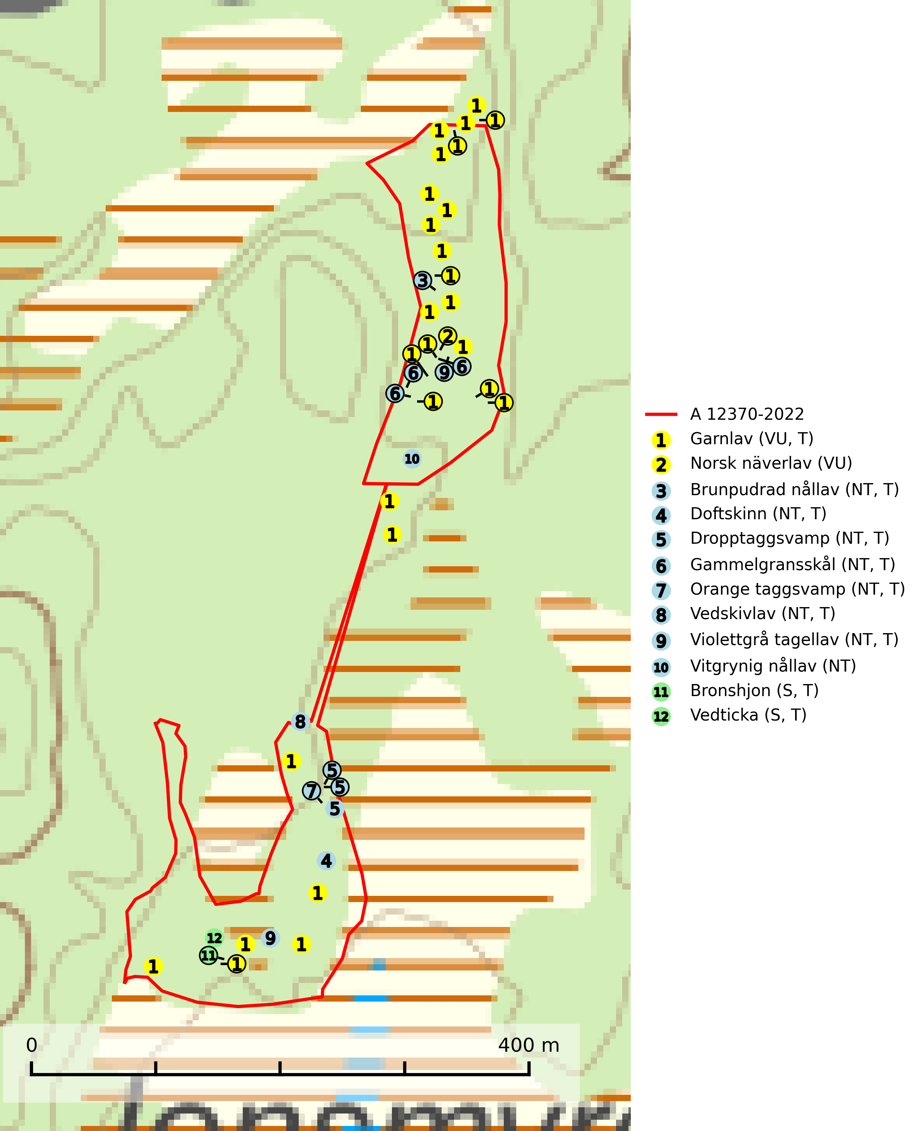
Figur 1. Fyndplatser för naturvårdsarter i och inom 17 meter från avverkningsanmälan. Markörer utan svart kant är placerade på fyndplatsen. Markörer med svart kant är placerade vid sidan av fyndplatsen och har ett svart streck som visar fyndplatsens exakta position. Kartans mittpunktskoordinat är N 6700573, E 376613 i SWEREF 99 TM.
I och inom 17 meter från avverkningsanmälan finns fynd av 12 naturvårdsarter, varav 10 är rödlistade, 10 är typiska (T) och 2 är signalarter (S): garnlav (VU, T), norsk näverlav (VU), brunpudrad nållav (NT, T), doftskinn (NT, T), dropptaggsvamp (NT, T), gammelgransskål (NT, T), orange taggsvamp (NT, T), vedskivlav (NT, T), violettgrå tagellav (NT, T), vitgrynig nållav (NT), bronshjon (S, T) och vedticka (S, T). Se Figur 1.
Nedan presenteras relevanta utdrag ur standarderna för FSC, Chain of Custody, Controlled Wood och PEFC.
Vi förväntar oss att ni återkommer med ett skriftligt svar på vårt klagomål och även beskriver vilka korrigerande åtgärder ni satt in för att rätta till identifierade brister i er efterlevnad av den svenska FSC standarden.

Naturvårdsarter och fridlysta arter
Nedan följer beskrivningar av de naturvårdsarter och fridlysta arter som har sina livsmiljöer och växtplatser i den avverkningsanmälda skogen. De påträffade naturvårdsarterna är ett tydligt kvitto på att det rör sig om en skog med höga naturvärden.
Garnlav (VU) är en utpräglad barrskogsart som ibland kan drapera träden i norrländska grannaturskogar med hög luftfuktighet. Den förekommer även i talldominerade bestånd där den, förutom i trädens grenverk, påträffas hängande över ojämnheter i tallbarken. Arten har minskat starkt i södra och mellersta Sverige och den minskar även i sitt nordliga utbredningsområde. Minskningstakten uppgår till 30 (20–50) % inom 50 år och överstiger gränsvärdet för Sårbar (VU). Orsaken till tillbakagången beror främst på slutavverkningar av naturskogsartade skogar. Bestånd med riklig förekomst bör regelmässigt sparas, vilket även gynnar flera andra sällsynta och rödlistade arter. Garnlav är värdväxt för den mycket sällsynta och akut hotade fjärilen barrskogslavfly (CR) som hör hemma i boreala barrskogar med riklig förekomst av värdväxten. Tidigare kunde arten konstateras årligen på flera platser vid Dala-Floda i Dalarna innan lokalerna kalavverkades. Senaste fyndet i landet av barrskogslavfly är från år 2000 då den påträffades vid Högberget i Sollefteå kommun. Garnlav är typisk art för 9010 Taiga och 9070 Trädklädd betesmark (SLU Artdatabanken, 2026).
Norsk näverlav (VU), rödlistad som sårbar, är en suboceanisk art och påträffas bara i områden med hög och jämn luftfuktighet. Den växer i fuktiga granskogar, främst på stammar eller grenar av äldre björkar och granar. Arten är placerad i toppen av Skogsstyrelsens värdepyramid för bedömning av skog med höga naturvärden och försvinner eller missgynnas starkt vid all form av avverkning på eller i anslutning till lokalerna. Norsk näverlav har en hög andel av sin världspopulation i Norge och Sverige vilket medför ett särskilt ansvar för arten (Nitare & Skogsstyrelsen, 2019; SLU Artdatabanken, 2024).
Brunpudrad nållav (NT) är beroende av hög, jämn luftfuktighet och kan påträffas i fuktiga skogar av naturskogskaraktär, ofta i sumpgranskog eller andra sumpskogar. Arten är placerad högst upp i Skogsstyrelsens värdepyramid för bedömning av skog med höga naturvärden och förekomster bör undantas från skogsbruksåtgärder. Brunpudrad nållav är typisk art för 9010 Taiga (SLU Artdatabanken, 2024; Nitare & Skogsstyrelsen, 2019).
Doftskinn (NT), rödlistad som nära hotad, är en mycket bra signalart för boreal granskog och indikerar ett gran-skogsekosystem med lång kontinuitet av grova lågor. Arten är placerad i toppen av Skogsstyrelsens värdepyramid för bedömning av skog med höga naturvärden och har klassats som en “urskogsindikator”, då den förekommer med ett tydligt optimum i helt eller nästan helt orörda skogar. Doftskinn är typisk art för 9010 Taiga (SLU Artdatabanken, 2025; Nitare & Skogsstyrelsen, 2019).
Dropptaggsvamp (NT) bildar mykorrhiza med tall, främst i barrskog med trädkontinuitet, i magra, torra och ljusöppna lavtallskogar och i barrblandskogar med friskmossor och lingon i fältskiktet. Den totala populationen i landet har minskat och bedöms fortsätta minska till följd av slutavverkningar av tallskog. Det är högst oklart om arten långsiktigt kan etablera och reproducera sig i skogsbestånd som brukas med trakthyggesmetoder, markberedning, gödsling eller föryngring med förädlat plantmaterial. Uppfyller kriterierna för att bli rödlistad på grund av ny kunskap som visar att en större andel av populationen än tidigare bedömt är knuten till kontinuitetsbarrskog. Minskningstakten för den svenska populationen bedöms vara nära gränsvärdet för Sårbar (VU). Dropptaggsvamp är typisk art för 9010 Taiga (SLU Artdatabanken, 2026).
Gammelgransskål (NT) är en liten skålsvamp som växer på gamla granar med skrovlig bark. Typiska växtplatser är gransumpskog i myrkanter, bäckdråg, bäckraviner och skuggiga bergssluttningar, men också skog på torrare mark kan hysa arten om beståndet har stark naturskogskaraktär. Bestånd med arten bör behandlas som nyckelbiotoper och sparas vid en slutavverkning. Även gallring bör undvikas. Gammelgransskål är typisk art för 9010 Taiga (SLU Artdatabanken, 2024; Nitare & Skogsstyrelsen, 2019).
Orange taggsvamp (NT) bildar mykorrhiza med både gran och tall och den förekommer främst i äldre barrskogar med kontinuitetsskogskaraktär. Mest frekvent är den i äldre mossrik granskog, men då bara i skogar inom granens naturliga utbredningsområde och i bestånd med långvarig grankontinuitet. Den totala populationen i landet bedöms ha minskat kraftigt och fortsatt kommer att minska då arten är knuten till en produktiv skogsmiljö som successivt avverkas. Arten hotas främst av skogsavverkning och tycks försvinna efter slutavverkning, markberedning och plantering och det är inte känt att arten har återkommit i anlagd skog på tidigare kalmark. Orange taggsvamp är typisk art för 9010 Taiga (SLU Artdatabanken, 2024).
Vedskivlav (NT) växer på gammal, torr, exponerad, hård kärnved av framförallt tall i naturskogsartade bestånd. Avverkning av tallskog av naturskogskaraktär med spår av återkommande bränder är ett hot. Mängden lämplig ved att växa på för vedskivlav minskar, dels på grund av naturlig nedbrytning men framförallt på grund av att de förstörs i samband med slutavverkningar, gallringar och markberedning. Tall- och blandbarrskogar av naturskogskaraktär med spår av återkommande bränder bör skyddas. Vedskivlav är typisk art för 9010 Taiga (SLU Artdatabanken, 2024).
Violettgrå tagellav (NT) växer nästan uteslutande i gamla olikåldriga barrnaturskogar med lång skoglig kontinuitet och är en utmärkt signal på skog med höga naturvärden. Slutavverkning av tidigare aldrig slutavverkad skog (kontinuitetsskog) är det största hotet. Biotopen nyskapas i begränsad omfattning och barrskog äldre än 160 år, där den violettgrå tagellaven huvudsakligen påträffas har minskat med 50% de senaste 50 åren. Lågproduktiv skogsmark där laven förekommer bör undantas från skogsbruk och rika förekomster i äldre granskog bör skyddas. Arten är känslig för uttorkning och det är väsentligt att tillräckligt stora bestånd avsätts. Violettgrå tagellav är typisk art för 9010 Taiga (SLU Artdatabanken, 2024; Nitare & Skogsstyrelsen, 2019).
Vitgrynig nållav (NT) växer nästan uteslutande på bark av gamla, senvuxna granar i skuggiga lägen med hög och jämn luftfuktighet. Den vanligaste naturtypen för arten är kontinuitetsskogar på frisk mark men den finns också i sumpgranskogar. På lång sikt utgör avverkningar av olikåldriga granskogar av naturskogskaraktär ett allvarligt hot mot arten och skogsbruksåtgärder på eller i närheten av växtplatserna bör undvikas. Naturskogsartade, fuktiga granskogar med förekomster av arten signalerar höga biologiska värden och bör bevaras (SLU Artdatabanken, 2024; Nitare & Skogsstyrelsen, 2019).
Bronshjon är en skalbagge vars larvutveckling sker under grov bark på stammar av döda eller döende barrträd, främst gran, i mindre omfattning tall. Arten är knuten till äldre, naturskogslik granskog med inslag av torkande träd. Bronshjon är typisk art för 9010 Taiga (SLU Artdatabanken, 2025).
Vedticka är en bra signalart söder om den naturliga norrlandsgränsen. Den är huvudsakligen knuten till äldre barrskogar där det föreligger långvarig kontinuitet av död barrved. Vedticka är typisk art för 9010 Taiga (Nitare & Skogsstyrelsen, 2019; SLU Artdatabanken, 2025).

Certifiering

Ur FSC-standarden
PRINCIP 1: LAGEFTERLEVNAD: Certifikatsinnehavaren ska följa alla tillämpliga lagar, förordningar och nationellt ratificerade internationella avtal, konventioner och överenskommelser.
1.3.1 Tillämpliga lagar och föreskrifter för brukandet av skogen följs.
- Kommentar: I den avverkningsanmälda skogen har fridlysta arter sina livsmiljöer och växtplatser. Att skada de fridlysta arternas livsmiljöer, växtplatser eller ekologiska funktion är inte tillåtet enligt artskyddsförordningen.
6.4 Certifikatsinnehavaren ska skydda sällsynta arter och hotade arter samt deras livsmiljöer inom skogsbruksenheten. Det ska ske genom avsättningar, andra skyddade områden och genom att skapa konnektivitet och/eller genom andra direkta åtgärder som gynnar dessa arters överlevnad och livskraft. Åtgärderna ska stå i förhållande till brukandets skala, intensitet och risk, samt till sällsynta och hotade arters bevarandestatus och ekologiska krav. Certifikatsinnehavaren ska beakta den geografiska spridningen och ekologiska krav hos sällsynta och hotade arter utanför skogsbruksenhetens gränser när beslut om åtgärder inom skogsbruksenheten ska fattas.
6.4.3 Bevarandeåtgärder genomförs för de kända förekomster av rödlistade arter som påverkas av skogsbruk.
- Kommentar: I det avverkningsanmälda skogsområdet har 12 naturvårdsarter varav 10 rödlistade arter sina livsmiljöer och växtplatser.

Ur Chain of Custody Certification (FSC-STD-40-004 ver 3.0)
1.3 The organization shall commit to the FSC values as defined in FSC-POL-01-004 Policy for the Association of Organizations with FSC.

Ur FSC:s policy för associerade organisationer (FSC-POL-01-004)
Som “Chain of Custody”-certifierad organisation är skogsbolaget bunden av de fastställda reglerna i Del 1 Punkt 1 c) i Policy för organisationer associerade med FSC (FSC-POL-01-004 V2-0 EN + SVE version 2012-03-02):
- De organisationer FSC kan acceptera association med får inte direkt eller indirekt ha några kopplingar till nedanstående, oacceptabla aktiviteter:
a) Olaglig skogsavverkning och handel med olagligt avverkat virke eller skogsprodukter
...
c) Skogsbruk som förstör höga naturvärden
d) Betydande omvandling av skog till plantager eller annan, icke skoglig, markanvändning
- Kommentar: Avverkning av skog med höga naturvärden samt skada på fridlysta arter strider både mot FSC Controlled Wood-standarden och FSC:s policy for associerade organisationer.

Ur FSC Controlled Wood (FSC-STD-40-005)
Virke som inte accepteras i FSC-märkta produkter (oacceptabelt ursprung) enligt FSC Controlled Wood (FSC-STD-40-005):
- Illegalt avverkat virke.
- ...
- Virke från avverkningar som hotar höga naturvärden.
- Virke från skog som konverteras till plantager eller icke-skogligt bruk.
- Kommentar: Avverkning av skog med höga naturvärden samt skada på fridlysta arter strider både mot FSC Controlled Wood-standarden och FSC:s policy for associerade organisationer.

Ur PEFC-standarden gällande lagefterlevnad
PEFC-standarden förutsätter att tillämplig svensk lagstiftning följs. Det är utsedd tillsynsmyndighet som ansvarar för tillsyn av lagens efterlevnad. PEFC-standarden återger innehållet i vissa certifieringskritiska lag- och föreskriftskrav vilka ska ingå i granskning av PEFC-systemets efterlevnad.
- Kommentar: I den avverkningsanmälda skogen har fridlysta arter sina livsmiljöer och växtplatser. Att skada de fridlysta arternas livsmiljöer, växtplatser eller ekologiska funktion är inte tillåtet enligt artskyddsförordningen

